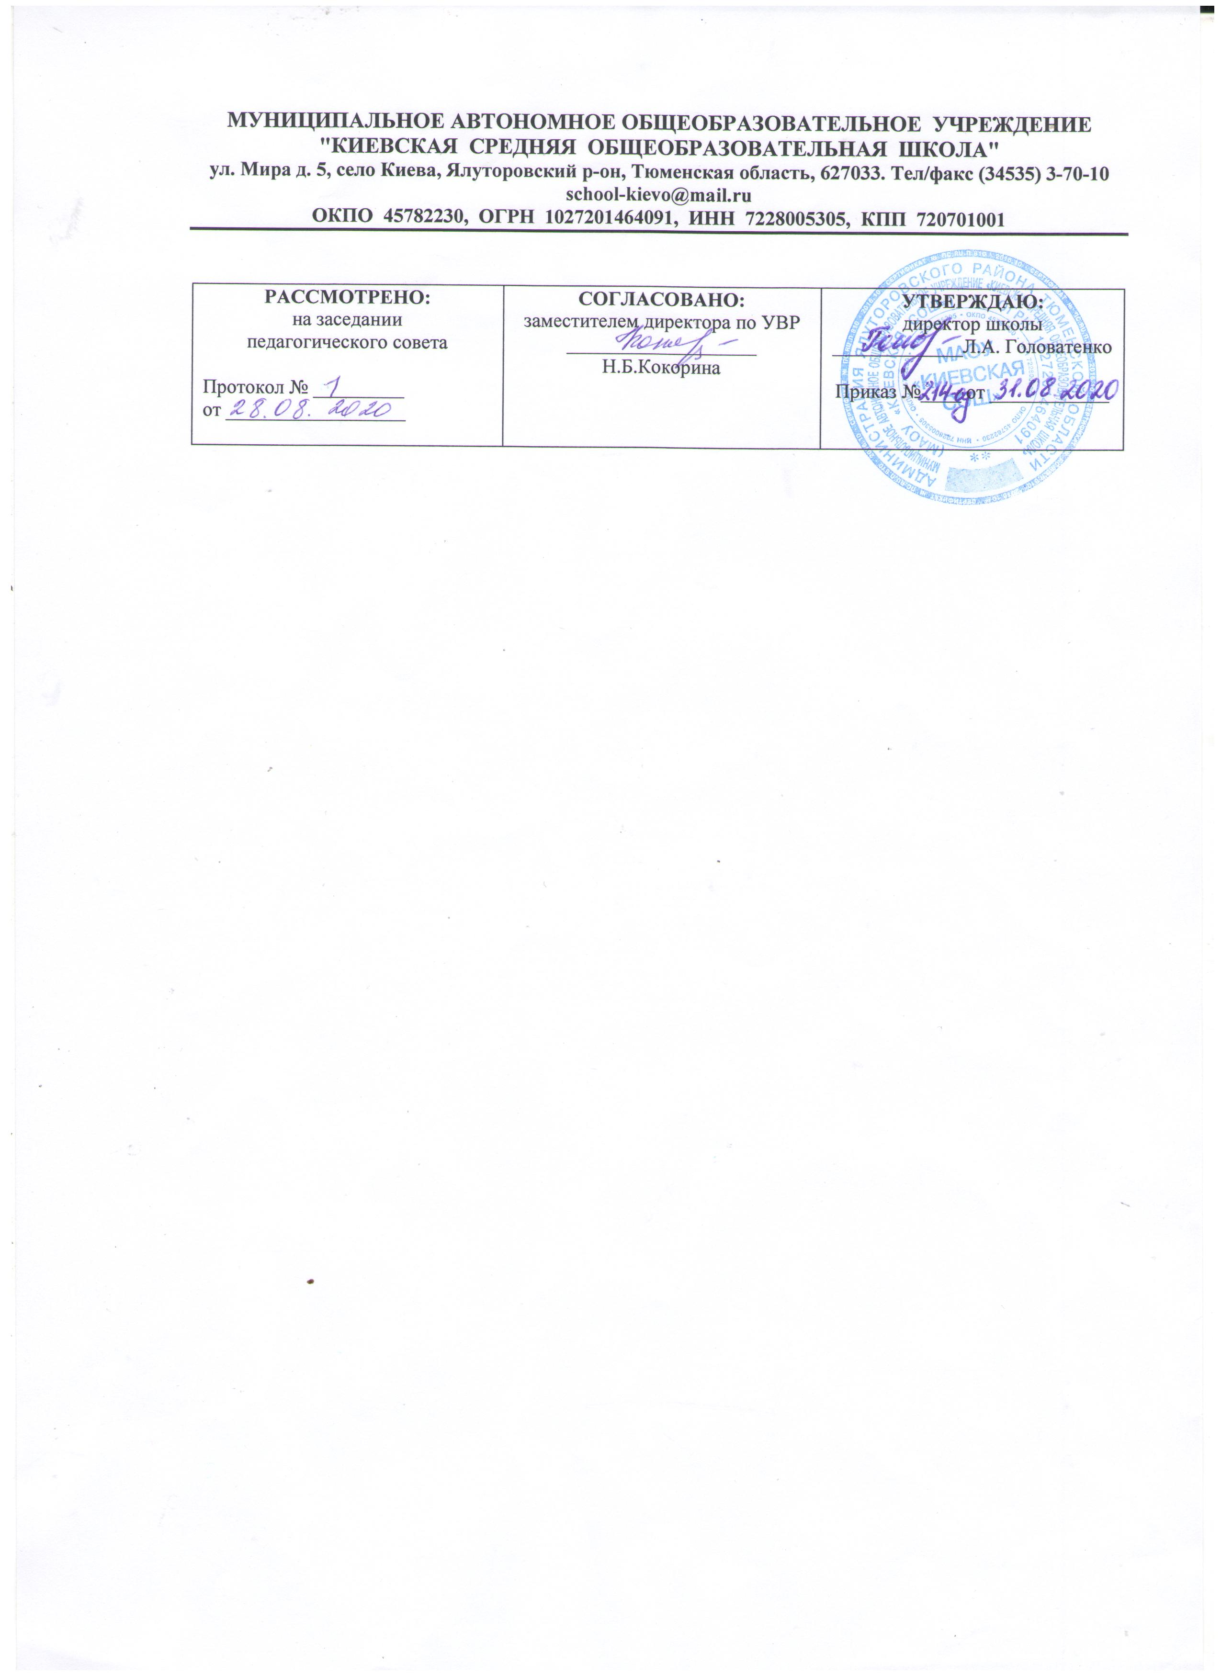

**Рабочая программа**

**по учебному предмету «Мировая художественная культура»**

**11 класс**

**полного общего образования**

Составитель рабочей программы:

Хамидова Анна Александровна,

учитель искусства, МХК

филиала МАОУ «Киевская СОШ»

«Карабашская СОШ»

2020

**Планируемые результаты освоения учебного предмета «Мировая художественная культура»**

В результате изучения мировой художественной культуры ученик должен:

знать / понимать:

* основные виды и жанры искусства;
* изученные направления и стили мировой художественной культуры;
* шедевры мировой художественной культуры;
* особенности языка различных видов искусства.

уметь:

* узнавать изученные произведения и соотносить их с определенной эпохой, стилем, направлением.
* устанавливать стилевые и сюжетные связи между произведениями разных видов искусства;
* пользоваться различными источниками информации о мировой художественной культуре;
* выполнять учебные и творческие задания (доклады, сообщения);

использовать приобретенные знания в практической деятельности и повседневной жизни для:

* + выбора путей своего культурного развития;
  + организации личного и коллективного досуга;
  + выражения собственного суждения о произведениях классики и современного искусства;
  + попыток самостоятельного художественного творчества.

**Содержание учебного предмета**

***Раздел 1. Основные течения в художественной европейской культуре 19 начала 20 века, (10 часов).***

Тема 1. Романтизм в художественной культуре Европы 19 века; открытие внутреннего мира человека. (3). Д.Байрон — властитель дум современников. Фантастический мир сказок Гофмана. Романтизм в художественной культуре Франции 19 века. Творчество Ф. Гойи. Борения человека со стихией в работе яркого романтика Т. Жерико. Революционное вдохновение восставшего народа в работах Э. Делакруа.

Тема 2. Шедевры музыкального искусства эпохи романтизма. (2) Воплощение в музыке сложных и противоречивых жизненных ситуаций. Вена и Париж — крупнейшие европейские центры развития музыкального искусства романтизма. Оперы-драмы. Великие композиторы 19 века восточных земель Европы. Жизнь и творчество Ф. Шопена. Жизнь и творчество Ф. Листа.

Тема3. Импрессионизм: поиск ускользающей красоты. (2) Французский импрессионизм. Новая трактовка материала и формы в скульптуре. Музыкальный импрессионизм.

Тема 4. Экспрессионизм. Действительность сквозь призму страха. (1) Экспрессионизм, его исторические истоки. Круг образов. Экспрессионизм в литературе. Экспрессионизм в музыке.

Тема 5. Мир реальности и «мир новой реальности»: Традиционные и нетрадиционные течения в искусстве 19-20 веков. (2) Постимпрессионистические искания французских художников. Группа фовистов. Кубизм П.Пикассо. Эстетика символизма Новые направления в живописи и скульптуре. Абстракционизм — новый взгляд на форму и цвет в живописи. Теоретики новой архитектуры В. Гропиус и Ле Корбюзье. Сюрреализм.

***Раздел 2. Художественная культура России19-20 века, (11 часов).***

Тема 6. Фундамент национальной классики: шедевры русской художественной культуры первой половины 19 века. (2) Художественная картина мира в искусстве пушкинской эпохи. Сохранение рационализма в литературе, зодчестве, музыке, живописи, переплетение идеалов классицизма с новыми романтическими общественными взглядами. А.С. Пушкин; значение его творчества для развития русского искусства. М.И. Глинка — основоположник русской классической музыки. Крупнейшие зодчие начала XIX в. Архитектурные ансамбли — новое слово зодчества (творчество К.И. Росси, В.П. Стасова). Черты кризиса монументального зодчества в проекте Исаакиевского собора М.Ю. Лермонтов и русский романтизм. Переплетение романтических и реалистических тенденций в русском изобразительном искусстве. Венецианов — родоначальник бытового жанра. Творчество К.П. Брюллова. А. Федотова. А.С. Даргомыжского. М.П. Мусоргского.

Тема 7. Русская художественная культура пореформенной эпохи: вера в высокую миссию русского народа.(1) Литература пореформенной эпохи. Изменение общественного статуса живописи. Творчество В.Г. Перова. «Товарищество передвижных выставок». Творчество Петра Чайковского.

Тема 8. Переоценка ценностей в художественной культуре «серебренного века»: открытие символизма.(2) Символизм - художественное и философское течений «серебряного века». Творчество B.C. Соловьева, К.Д. Бальмонта, Вяч.И. Иванова, В.Я. Брюсова, А.Белого, А.А. Блока, М.А. Врубеля, В.Э. Борисова-Мусатова. Музыка А.Н. Скрябина.

Тема 9. Эстетика эксперимента и ранний русский авангард. «Русский футуризм» (3). Союз московских живописцев «Бубновый валет». Кубизм в творчестве П.П. Кончаловского. Гротескно-грубоватые образы М.Ф. Ларионова. Красочный мир живописи А.В. Лентулова. Абстрактноя живопись В.В.Кандинского. «Черный квадрат» К.С. Малевича. Футуризм в поэзии. Творчество Б. Л. Пастернака. Поэзия В.Хлебникова.

Тема 10. В поисках утраченных идеалов: неоклассицизм и поздний романтизм. (3) Ретроспективные тенденции в художественной культуре «серебряного века». Акмеизм в поэзии. Журнал «Аполлон». Идеи неоклассицизма в архитектуре. Стиль модерн. Творческое объединение «Мир искусства». С.П. Дягилев — антрепренер и тонкий знаток искусства. В. Идея слияния танца, живописи и музыки; ее воплощение в спектаклях «Русских сезонов» в Париже. Знаменитые хореографы. «Русский период» в творчестве И.Ф. Стравинского и С.В.Рахманинова. Тема Родины в творчестве русских художников.

***Раздел 3. Европа и Америка: Художественная культура 20 века, (6 часов).***

Тема 11. Художественная литература 20 века. Полюсы добра и зла.(1) Творчество Ф.Кафки. Экзсистенциализм. Творчество А.Камю; Ж.Сартр. Признанный классик английского модернизма Д.Джойс. Жанр «иптеллектуальный роман». Творчество Г.Гесса, Э.Ремарка, Р.Рильке, Г.Лорки Постмодернизм. Творчество Агаты Кристи и Жорж Сименон.

Тема 12. Музыкальное искусство в нотах и без нот. «Музыкальный авангард»20 века. (2) Творчество Г.Малера. Неоклассицизм в музыке П.Хиндемита, К.Орфа, М.Фалья. Творчество Б.Бартока, Б.Бриттена. Музыкальный авангард. Массовые музыкальные жанры. Рождение рок–н- ролла.

Тема 13. Театр и киноискусство 20 века; культурная дополняемость (1).Рождение и первые шаги кинематографа. Великий немой Ч. С. Чаплин — выдающийся комик мирового экрана и его лучшие роли. Рождение звукового кино и национального кинематографа

Тема 14. Художественная культура Америки: обаяние молодости. (2) Сплетение традиций европейского, мексиканского, африканского и других народов. Расцвет американской литературы в XX в., Творчество Р.Кента. Статуя Свободы — символ США. Небоскребы разных стилей в Нью-Йорке, Лос-Анджелесе. Музыкальное искусство США. Жанр мюзикла: Ф. Лоу, Л. Бернстайн. Джаз и его истоки. Регтайм. Свинг. Эстетика импровизации.. Искусство Латинской Америки.

***Раздел 4. Русская художественная культура 20 века от эпохи тоталитаризма до возвращения к истокам, (7 часов)***

Тема 15. Социалистический реализм: глобальная политизация художественной культуры 20-30 гг.(2) Русская художественная культура 20 — 30-х гг. Рождение советского искусства и доктрины социалистического реализма. Насаждение атеизма и политизация изобразительного искусства. Творчество К.С. Петрова-Водкина, П.Д. Корина, А.А. Дейнеки, И.И.Машкова, М.В.Нестерова. Образы новой советской живописи в творчестве Б.В. Иогансона, А.А. Пластова, С.В. Герасимова. Монументальное зодчество и скульптура. Оптимизм массовых песен. Творчество И.О. Дунаевского.

Тема 16. Смысл высокой трагедии, образы искусства военных лет и образы войны в искусстве второй половины 20 века(1). Искусство военных лет. Агитационные плакаты Кукрыниксов. Мощь русского народа в творчестве П.Д. Корина. Символы великой Победы: песня «Священная война» (А.В. Александров) и монумент «Воин-освободитель» (Е.В. Вучетич). Песни о войне в наши дни. Возвращение «русской темы» в искусство второй половины XX в. Судьбы писателей, композиторов, художников в эпоху застоя. Диссидентское движение и искусство. Многонациональный характер советской музыки. ТворчествоА.И. Хачатуряна. Творчество А.А.Пластова, И.Грабаря, Н.Крымова.

Тема 17. Общечеловеческие ценности и « русская тема» в советском искусстве периода «оттепели».(2) Развитие живописи и музыки в 60-е годы. Творчество В.Попкова. Д.Жилинского, П.Оссовского. Поэзия Е.А.Евтушенко, А.А.Вознесенского,

Р.И. Рождественского, Н.М. Рубцов. Поэты – песенники Б.Ш. Окуджава, А.А. Галич, В.С. Высоцкий. Рождение лирической мелодрамы. Творчество Г.В. Свиридов. Четырнадцатая симфония Д.Д. Шостаковича. Творчество И.С. Глазунова.

Тема 18. Противоречия в отечественной художественной культуре последних десятилетий 20 века. (2) Храм Христа Спасителя в Москве. Противоречивый облик художественной культуры, экспансия массовых жанров. Многообразие новых творческих решений в живописи и скульптуре. Поиск положительного героя в искусстве постперестроечного времени. Развитие искусства на пороге нового тысячелетия. Молодежная субкультура.

**Тематическое планирование**

|  |  |  |  |  |
| --- | --- | --- | --- | --- |
| **№ раздела** | **Наименование раздела** | **Количество часов** | **Контрольные работы** | **Лабораторные работы** |
| Раздел 1 | Основные течения в европейской художественной культуре 19 начала 20 века | 10 | 1 |  |
| Раздел 2 | Художественная культура России 19 века | 11 | 1 |  |
| Раздел 3 | Европа и Америка: Художественная культура 20 века | 6 | 1 |  |
| Раздел 4 | Русская художественная культура 20 века от эпохи тоталитаризма до возвращения к истокам | 7 | 1 |  |
| Итоговое повторение | | 1 |  |  |
|  | | 34 | 4 |  |